ОТЧЁТ
о проведении мероприятий в рамках плана воспитательной работы
на весенних каникулах в 2024–2025 уч.году

ОО | Ссылка на сайт ОО, где размещена инфо о весенних каникулах | ФИО, должность, ответственного за проведение весенних каникул
МБОУ «Комсомольская №1 СОШ» |  | Землякова Римма Ивановна, советник директора по воспитательной работе

Отчет о выполнении плана проведения зимних каникул (обязательно приложить текстовую информацию)

Количество детей школьного возраста 1-11 | Количество детей, занятых во Всероссийских | Количество детей, занятых в краевых | Количество детей, занятых в окружных | Количество детей, занятых в районных | Количество детей, занятых в школьных | % охвата детей
248 | 0 | 11 | 0 | 7 | 187 | 83%
Итого | 205 человек |  |  |  |  | 83%

Информация об участии в мероприятиях Плана весенних каникул
В рамках плана воспитательной работы с целью занятости обучающихся нашей школы был разработан и утвержден план мероприятий на весенние каникулы. План тематической недели содержал мероприятия различной направленности: познавательные экскурсии, работа в рамках профориентации, культурные мероприятия, подготовка к ГИА и ВПР. На особом контроле стояла занятость детей, стоящих на разного вида учете. Запланированные мероприятия были выполнены не в полном объеме. Не состоялась профильная педагогическая смена в БГПК, на момент подачи заявки ребята, желающие принять в ней участие, заболели.

Отличным завершением 3 четверти и началом каникул был приезд на базу нашей школы выездной тактической игры лазертаг. Лазертаг – это спортивно - командная игра, использующая лазерное оружие, экипировку с датчиками и дополнительное оборудование. Ребята научились работать в команде, разрабатывать свою тактику и стратегию, испытали море восторга, азарт, выброс адреналина и получили хорошую физическую нагрузку. https://vk.com/wall-179979278_2821

24 марта на базе МБОУ «Шаховская СОШ» в рамках муниципального проекта «Будь занят» прошло районное мероприятие "МЫ вместе". Наше первичное отделение представляла команда активистов различных школьных объединений под руководством социального педагога. Учащиеся нашей школы отличились во всех предложенных испытаниях и заняли призовое 1 место. Все участники мероприятия получили памятные призы и заряд положительных эмоций на всё время весенних каникул. Районный проект "Будь занят" разработан с целью занятости детей на каникулах, а также направлен на работу с ребятами, которые стоят на учете в ОДН, КДН и ЗП, а также находятся под контролем в своих образовательных организациях. https://vk.com/wall-179979278_2820

24-25 марта ребята нашей школы в составе делегации от района стали участниками познавательного экскурсионного тура по г.Барнаулу, организованного Министерством по туризму Алтайского края. Программа тура "Барнаул - город трудовой доблести" предусматривала посещение достопримечательностей города в рамках автобусно-пешеходных экскурсий ( музей "История Алтайского региона Западно-сибирской железной дороги", музей шоколадного мастерства, музей "Мир камня"). Также ребята побывали в кинотеатре "Мир", зоопарке "Лесная сказка" и Барнаульском Планетарии. Более подробную информацию можно прочитать на официальной страничке школы социальной сети в ВК: https://vk.com/wall-179979278_2837 .

26 марта активисты школьного туристического клуба "Костёр" нашего первичного отделения отправились в Алтайский государственный краеведческий музей вместе со своим руководителем Земляковой Р.И., советником директора по воспитанию. Ребят ждала очень увлекательная обзорная экскурсия по всем залам музея. Более подробно https://vk.com/wall-179979278_2838

28 марта 2025 года в г.Барнауле, в "Государственном музее истории литературы, искусства и культуры Алтая" состоялся региональный конкурс юных экскурсоводов образовательных организаций, посвященный Году защитника Отечества. На конкурсе наше первичное отделение и работу школьного музеч "Время рождает Героев" представлял экскурсовод, ученик 8 класса - Антипов Иван. Для участников конкурса и компетентного жюри была проведена экскурсия по теме: "Путь СВОих" в рамках номинации "Славные сыны Отечества". По итогам конкурса Антипов Иван был награжден Дипломом за I место и ценным подарком. https://vk.com/wall-179979278_2834

Юные Орлята России под руководством классных руководителей реализовали трек "Орлёнок - эколог", путешествуя по станциям и познавая новое и интересное из мира растений и животных, изображая правила поведения в лесу в знаковой форме. Команды по итогам марафона получили дипломы и сладкие призы. Более подробную информацию можно прочитать на официальной страничке школы социальной сети в ВК: https://vk.com/wall-179979278_2829

В рамках плана воспитательной работы на каникулах, по инициативе советника директора, ребята начальной школы собрались вместе и почувствовали себя маленькими актерами кукольного театра. Юные Орлята нашего первичного отделения вместе с классными руководителями не только узнали историю возникновения театрального искусства в России, но и просто очень весело и задорно, а главное с пользой провели время! https://vk.com/wall-179979278_2839

Кроме того, походы на кинопремьеры, в т.ч. и по пушкинской карте, становятся замечательной традицией. «Пушкинская карта» – специальная инициатива для популяризации культуры среди молодежи. Просмотр новых фильмов способствует обсуждению интересных сюжетов и помогает развивать художественный вкус.

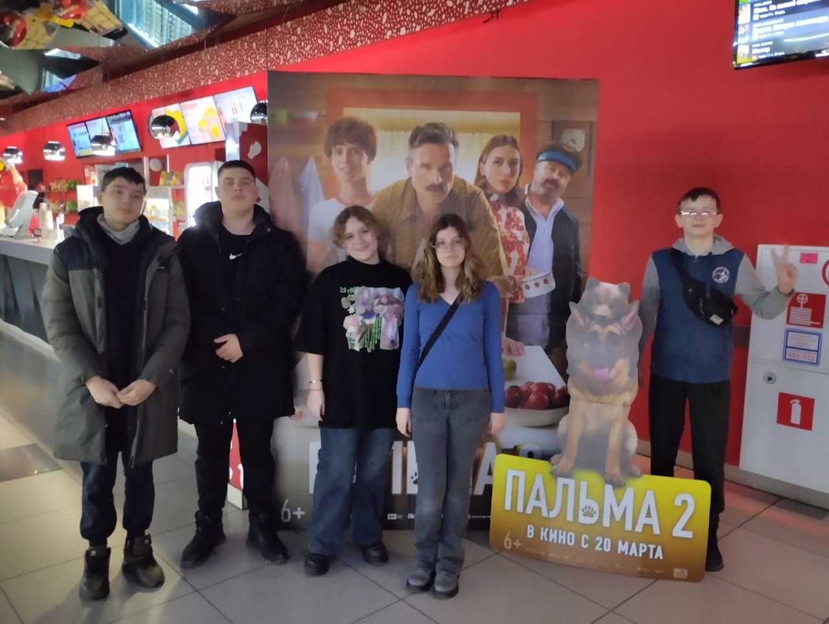
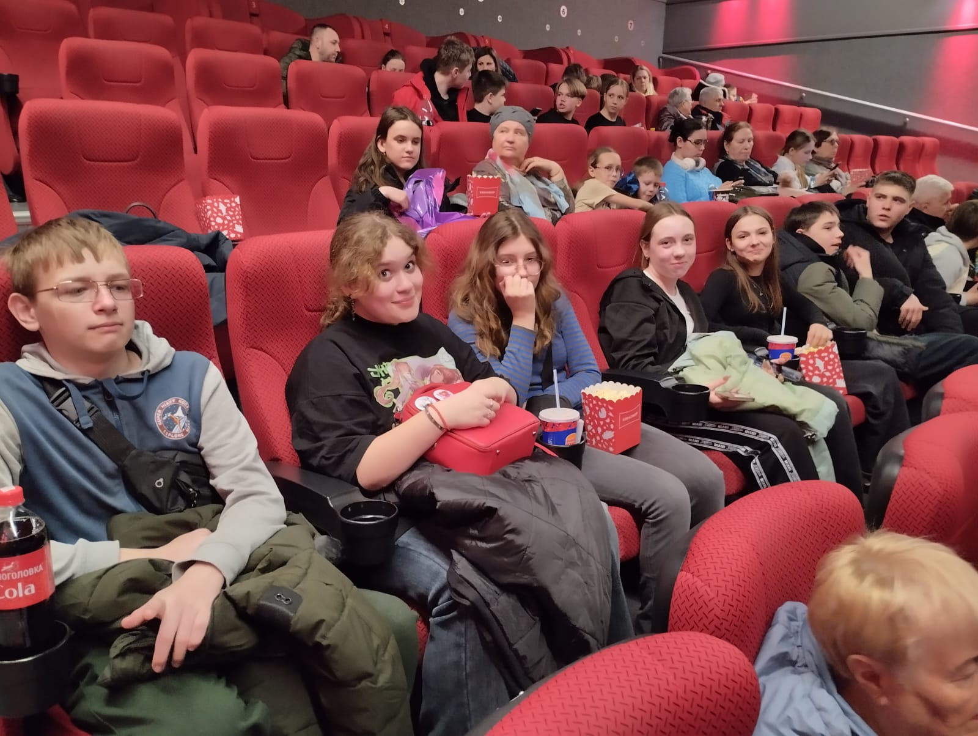

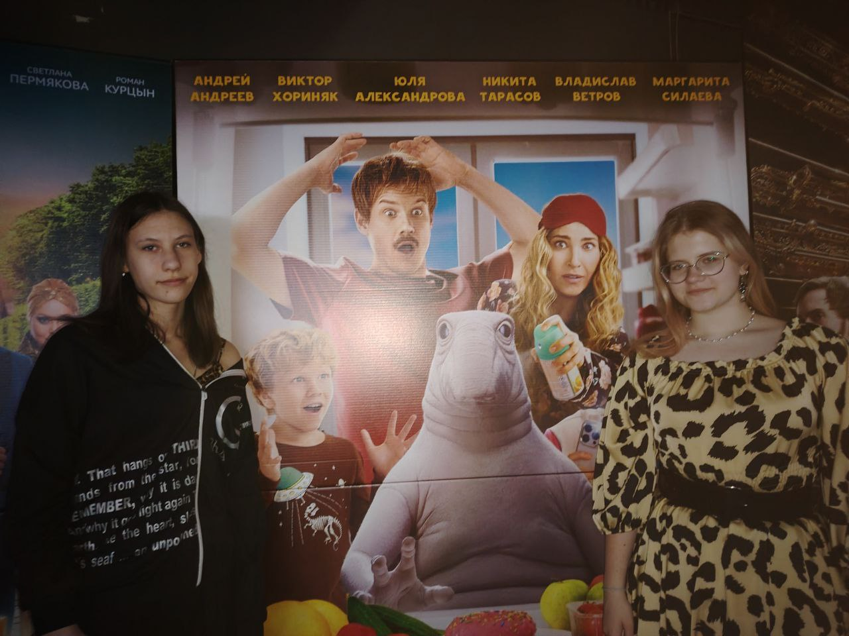
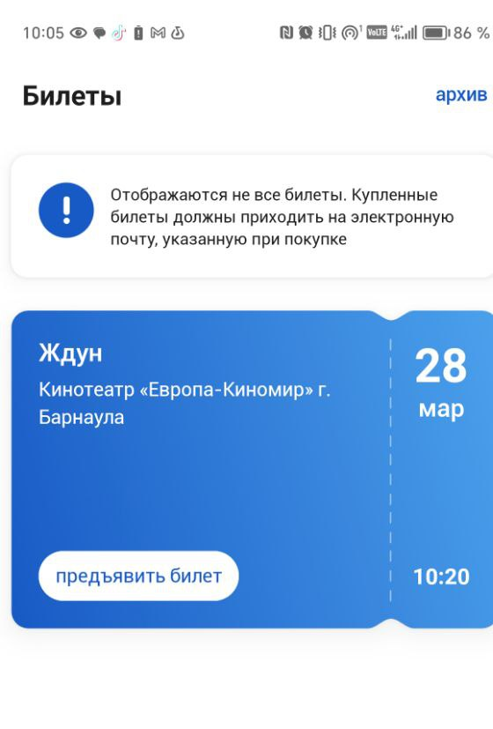

Для ребят 5-х классов на каникулах учителем физкультуры Бутиным В.В. были организованы спортивные «Веселые старты». Ребята, полные жажды победы, демонстрировали своё мастерство в разнообразных дисциплинах.
Данное мероприятие – это не просто спортивное мероприятие, а настоящий праздник спорта.
